Hướng dẫn cài đặt

Bước 1: Tải source code ở đây:
https://github.com/hungbuile04/aqua-forecast

Hoặc dùng lệnh trên terminal:
git clone https://github.com/hungbuile04/aqua-forecast.git

Bước 2:
Cài môi trường ảo cho python. Ví dụ:
conda create -n ds_test python=3.10
conda activate ds_test

Cài các dependency ở requirements.txt.
pip install -r "requirements.txt" (copy path ở project vừa clone)

Bước 3:
Chạy các lệnh để tạo mô hình theo thứ tự:
python -m “data/basemodel.py”
python -m “data/finetune_cobia.py”
python -m “data/finetune_oyster.py”
python -m “data/metal.py”

Mô hình sinh ra được lưu ở thư mục /model/output/

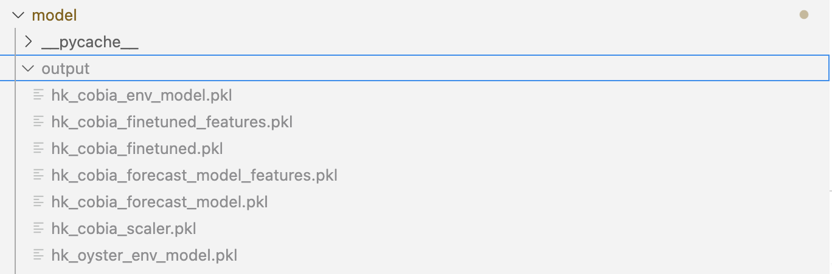

Bước 4:
Chạy ứng dụng Streamlit ở interface/main.py.
Vào trình duyệt bất kỳ mở http://localhost:8501 để xem giao diện.

